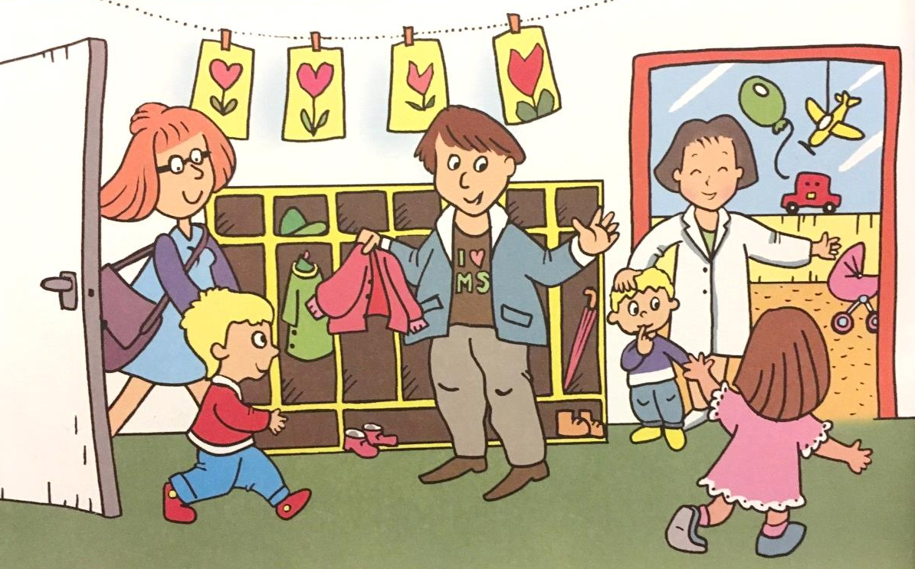
O R G A N I Z A C E D N E V M Š
Organizace dne (tj. režim dne) je vyvěšen
v každé třídě mateřské školy .

Přiveďte své dítě do MŠ do 8 hodin s ohledem na výchovně vzdělávací proces.

Děti, které odcházejí z MŠ po obědě, si vyzvedněte v době od 12:00 do 12:15 hod. Po této době začíná polední klid dětí a úklid v prostorách mateřské
školy.

Odpoledne vyzvedávejte děti nejpozději:
- ve Třídách 1 – 5 v 15:50 hodin
- ve Třídách 6 a 7 v 16:50 hodin, abyste měli dostatek času na převlečení a odchod z MŠ.

Ukončení provozu MŠ je v 17 hodin. Provoz mezi 16 – 17 hodinou je z organizačních důvodů pouze ve třídách 6 a 7. Pro potřebu zaměstnaných rodičů, tam budou předem nahlášené děti z jiných tříd, převedeny.

Neposílejte pro děti osoby, které nejsou uvedeny ve Zmocnění k předání dítěte.

